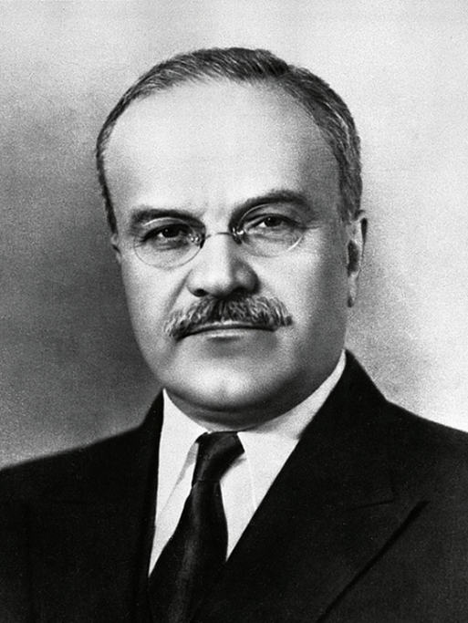

**Вячеслав Михайлович Молотов**

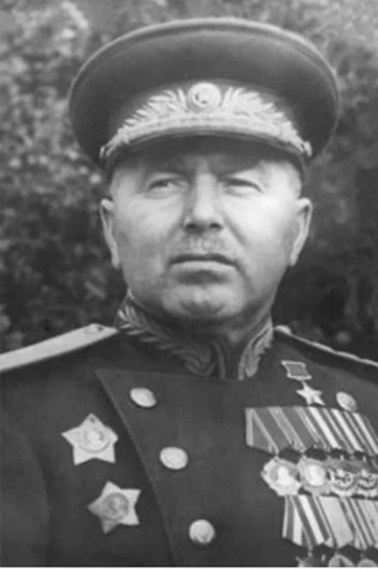

**Василий Иванович Кузнецов**

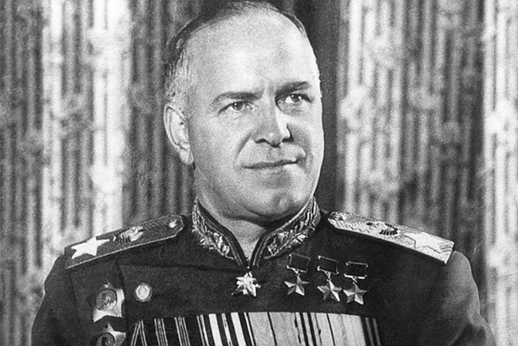

**Георгий Константинович Жуков**

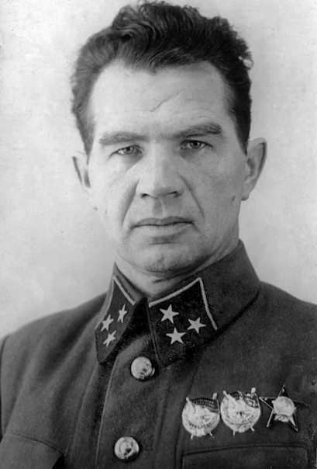

**Василий Иванович Чуйков**

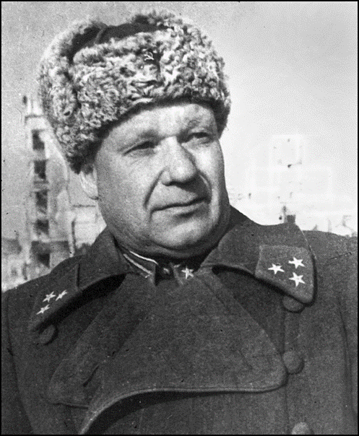

**Михаил Степанович Шумилов**

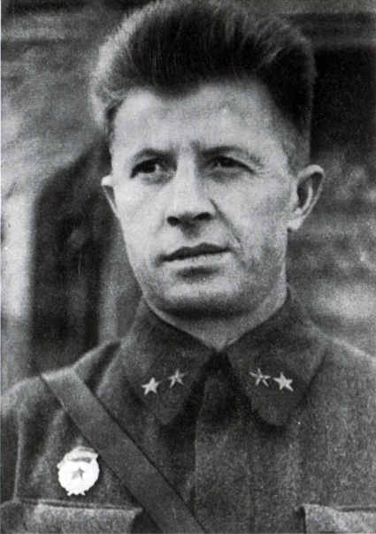

**Александр Ильич Родимцев**

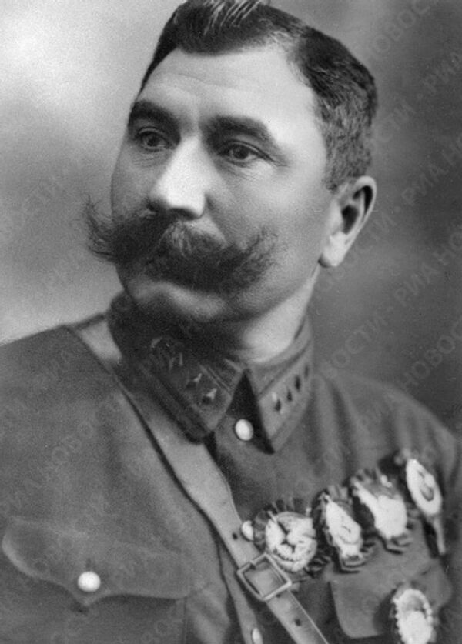

**Семён Михайлович Буденный**

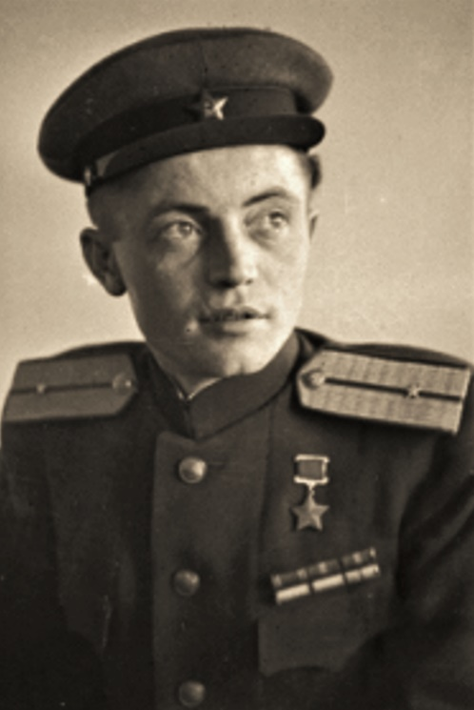

**Яков Федотович Павлов**

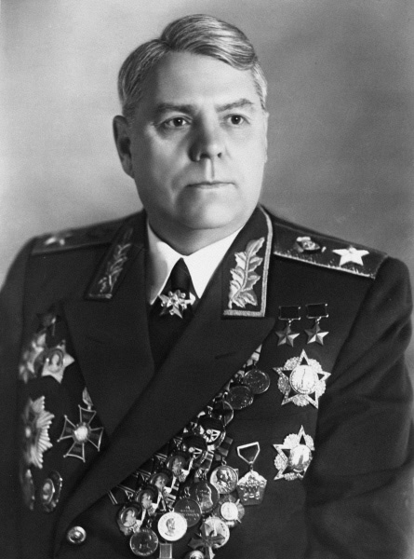

**Александр Михайлович Василевский**

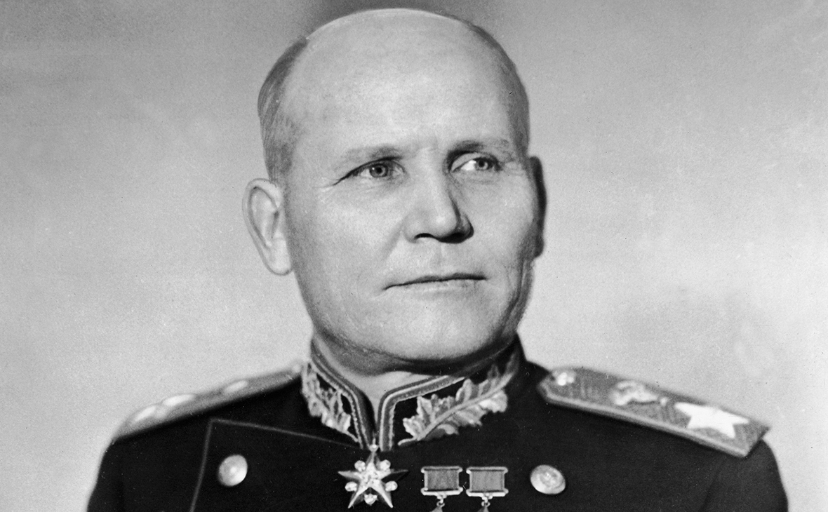

**Иван Степанович Конев**

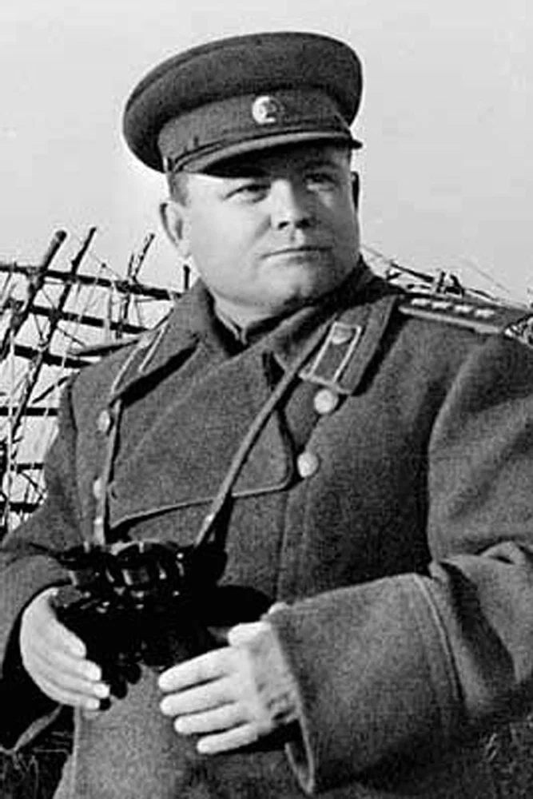

**Николай Фёдорович Ватутин**

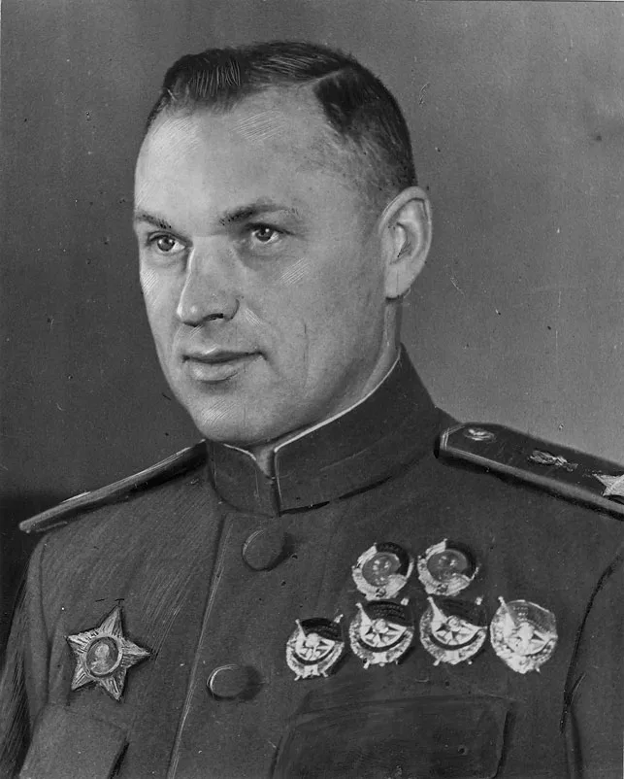

**Константин Константинович Рокоссовский**

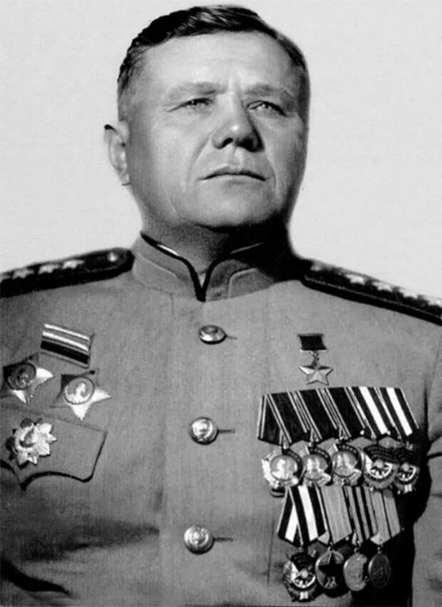

**Андрей Иванович Ерёменко**

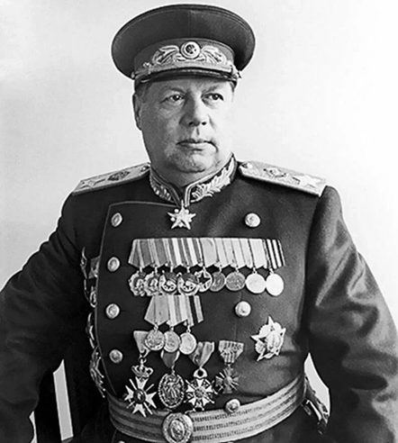

**Фёдор Иванович Толбухин**

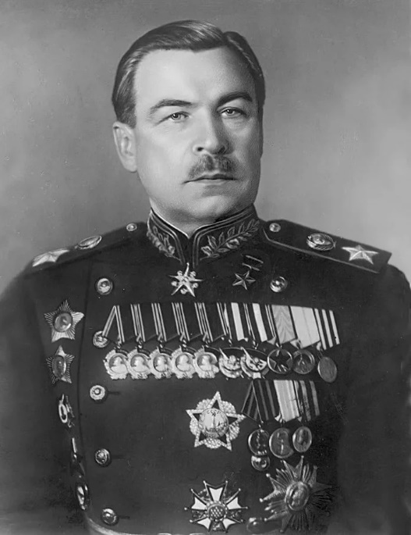

**Леонид Александрович Говоров**

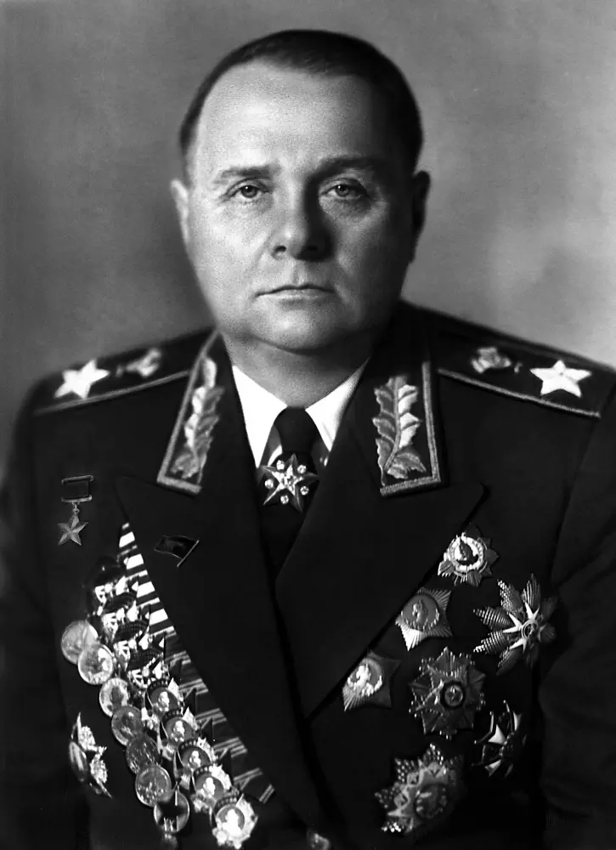

**Кирилл Афанасьевич Мерецков**

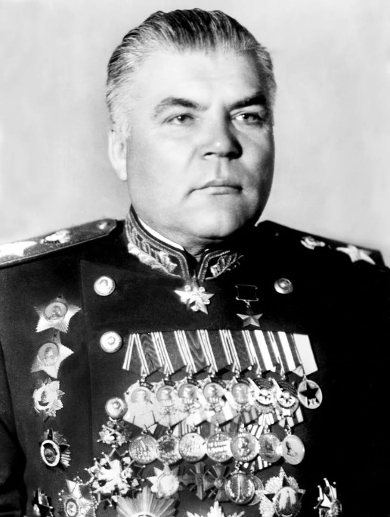

**Родион Яковлевич Малиновский**

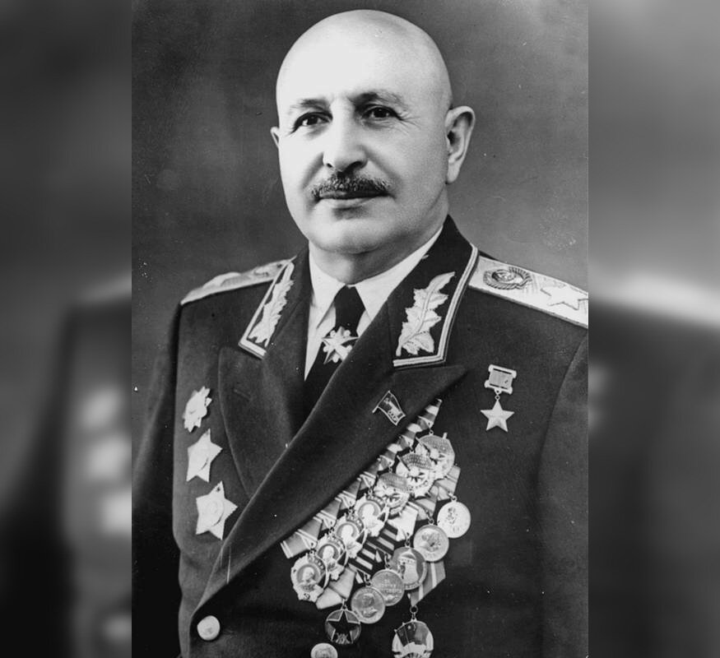

**Иван Христофорович Баграмян**